武汉大学经济与管理学院2017—2018学年第二学期期末考试

2017级  《宏观经济学》（A卷）参考答案

一、1. （5分）2016年名义GDP：10\*5+20\*1+5\*10=120美元

2016年实际GDP：10\*5+20\*1+5\*10=120美元

2017年名义GDP：12\*6+20\*1+4\*12=140美元

2017年实际GDP：12\*5+20\*1+4\*10=120美元

GDP平减指数=140/120=1.167

2. （5分）CPI = 2017年一篮子商品价格/2016年一篮子商品价格

= (10\*6+20\*1+5\*12)/120

=140/120=1.167

GDP平减指数和CPI实际上并不必然相等。两者覆盖的产品与服务的组合不同，前者覆盖当年生产的所有产品与服务，后者只包括固定商品篮子产品和服务。因此，本质上CPI对商品价格加权赋予的相同权重，而GDP平减指数分配的变动权重。

3. （5分）该国成年人口总数为3.25\*78.8% = 2.561亿，由参工率62.7%，可知劳动力人数为2.561\*62.7%=1.606亿；失业人数 = 劳动力人口数-就业数1.606-1.54=0.066亿；失业率=失业人数/劳动力人数 = 4.11%。

二、1. （4分）生产函数满足规模报酬不变属性，对单一要素边际产量递减。本案例中，资本要素在总收入中分配的份额占比30%。

2. （4分）y=(k)0.3

3. （4分）假定储蓄率s，折旧率为δ

稳态条件：s×(k\*)0.3=δk\*

求解得到k\*=(s/δ)1/0.7

y\*=(k\*)0.3=(s/δ)0.3/0.7

c\*=(1-s) (s/δ)0.3/0.7

4. （4分）资本的黄金律水平条件：MPK=δ+n，

即：0.3(k\*gold)-0.7=0.08

求解得到k\*gold=(0.8/3)0.7

5. 人均产出稳态增长率为2%，总产出的稳态增长率为5%。

在无人口增长和技术进步下，人均产出和总产出的稳态增长率均为0。

考虑人口增长和技术进步后对现实经济的解释力更强。

三、1. （5分）长期总供给曲线是垂直的，由既定的要素资源禀赋和生产技术决定。短期总供给曲线是水平的，在不变价格水平P上供给。

2. （5分）正的需求冲击

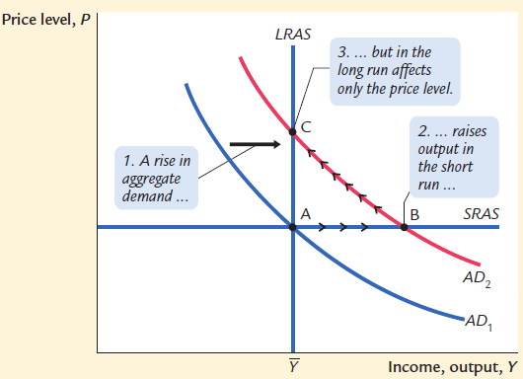

3. （5分）负向供给冲击

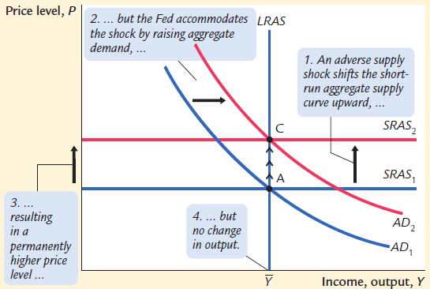

四、1. （5分）αG1=1/(1-0.75)=4；αG2=1/[1-0.75(1-0.2)]=2.5；

2. （5分）IS方程：Y = C+I+G = 500 + 0.75(Y-1000) + 1000 – 500r +1000

LM方程：6000/2 = Y – 200r

联立上述两个方程，解得均衡收入为3363.6，均衡利率为1.818.

3. （5分）IS方程：Y = C+I+G = 500 + 0.75(Y-850) + 1000 – 500\*1.818 +1000

LM方程：M’/2 = Y – 200\*1.818

联立上述两个方程，解得均衡收入为3814，货币供给数量为6900.8

4. （5分）IS方程：Y = C+I+G = 500 + 0.75(Y-1000) + 1000 – 500r +1000

LM方程：6000/P = Y – 200r

有上述两个方程，消掉r可得P与Y之间的关系为Y= 636.4+5818.2/P,此即为总需求方程。

五、1. （5分）使用IS-LM-BP模型或蒙代尔-弗莱明模型，对资本完全自由流动的小国开放经济，在固定汇率制下，旨在减少进口的关税和配额等贸易政策会使均衡产出增加、均衡汇率不变、净出口将会增加；在浮动汇率制下，贸易政策将会保持均衡产出不变、均衡汇率上升，净出口不变。

2. （5分）使用长期的汇率决定模型，贸易保护措施将会减少进口，从而导致净出口的增加，但它带来的实际汇率的提高又会使净出口减少，所以贸易政策只有微观或中观影响，不会产生对整体贸易赤字的宏观影响。

3. （5分）根据宏观会计恒等式：Y=C+I+G+NX可以得出（S-I）=NX，从而得出美国贸易赤字的根源在于其储蓄低于投资，消费过高造成的低私人储蓄和连年财政赤字带来的负公共储蓄才是美国长期贸易赤字的根源。在其消费、储蓄、投资结构不变的情况下，对中国商品加征关税不能从根本上降低其整体贸易赤字。

六、1. （5分）从Y=YN+α（P-EP）可知当物价水平在短期偏离预期物价水平时，短期总供给就会偏离长期总供给或自然产出水平。其他条件不变时，预期物价水平提高，会使每一个物价水平对应的短期产出水平Y都下降，因此导致短期总供给曲线向左移动。

2. （5分）

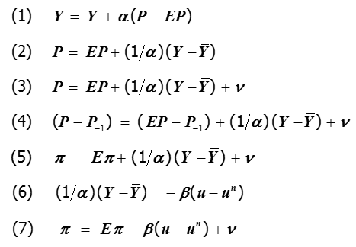

从上述菲利普斯曲线方程可知，影响通货膨胀率的因素有三个：一是预期通货膨胀率；二是正面的需求冲击（需求拉动型）；三是负面的供给冲击（成本推动型）。

3. （5分）

